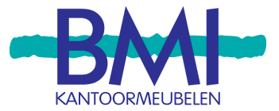

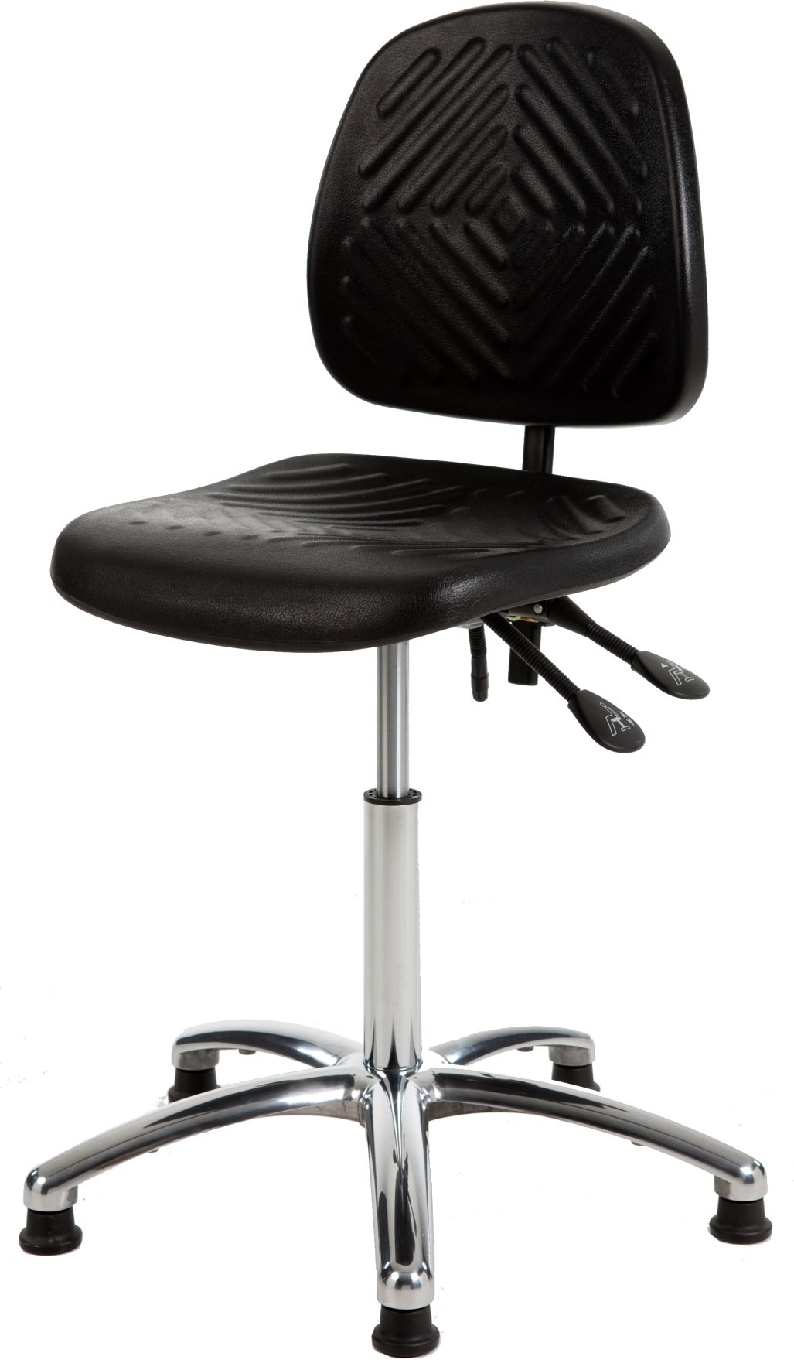
Hoogteverstelling:
• 44 - 64cm
Werkbladhoogte:
• 74 - 94cm
Standaard uitvoering:
- Vloerdoppen WTR35
- Kruisvoet AV645
- Gasveer GV200C
Instellingen:
- Rughoek
- Zithoek

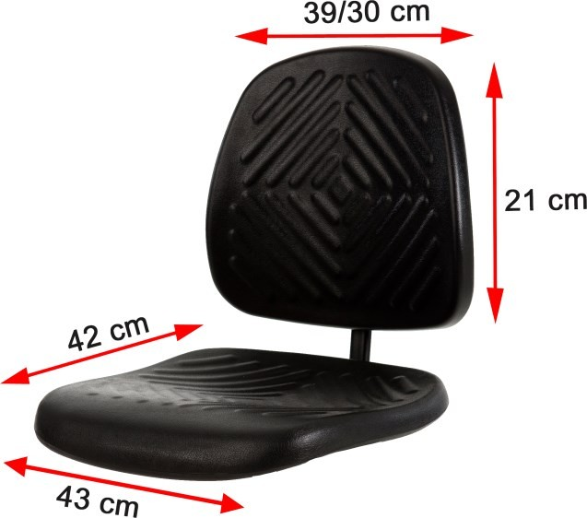

De Comfort Line is speciaal ontwikkeld voor zwaar werk onder veeleisende omstandighe- den en is gemaakt volgens de laatste inzichten op het gebied van ergonomie en werkplekin- richting, de royale zitting en de zachte PU- bekleding van de MAX-serie zorgen voor nog meer zitcomfort.
GMS200

Op alle modellen zijn vele variaties mogelijk

